附件3
交通路线
酒店名称：金汇国际酒店
酒店地址：甘肃省金昌市金川区新华路金水湖对面
酒店联系电话：朱家林 15095457777
酒店位置图：
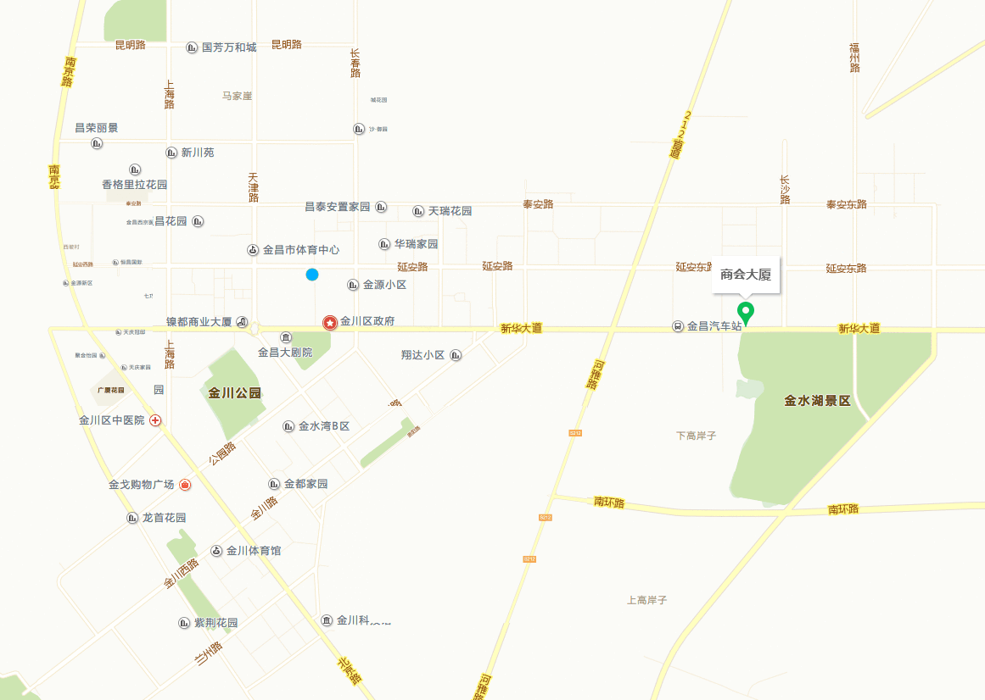

乘车路线：
一、金川机场抵达金汇国际酒店路线：
金川机场向西北方向出发,行驶180米,左转行驶90米,右转进入新华大道，直行进入新华行驶约13分钟抵达本酒店。
二、金昌火车站抵达金汇国际酒店路线：
乘坐通勤公交车抵达金昌市区（紫晶广场），换乘1路、2路、5路市内公交车均可抵达本酒店。
各高速抵达金汇国际酒店路线：
1.金武高速：
（1）从起点出发，沿金武高速行驶25.5公里，靠右行驶849米，左转进入184县道
（2）沿184县道向东行驶约30米，左转行驶约800米，直行进入金武高速
（3）沿金武高速行驶42.5公里，靠右行驶约500日，右前转进金阿高速
（4）沿金阿高速行驶2.8公里，靠右行驶1.6公里，右前转进入新华大道
（5）沿新华大道向西行驶8.1公里，到达本酒店
2.金永高速：
（1）从起点出发，沿金永高速行驶26公里，直行进入17省道
（2）沿17省道向东北行驶5.4公里，左转进入福州路，沿福州路行驶约870米，左转进入新华大道
（3）沿新华大道向西行驶965米，抵达本酒店。
3.金阿高速：
（1）从起点出发，沿金阿高速行驶2.7公里，靠右行驶1.6公里，右前转进入新华大道
（2）沿新华大道向西行驶8.1公里，抵达本酒店

